**Набухание полимеров как способ создания каталитических структур**

***Карташян М.А.1,2, Ерохин К.С.2***

*Студент, 3 курс бакалавриата*

*1Российский химико-технологический университет имени Д.И. Менделеева, факультет естественных наук, Москва, Россия*

*2Институт органической химии имени Н.Д. Зелинского РАН, лаборатория металлокомплексных и наноразмерных катализаторов №30, Москва, Россия*

*E-mail: mankartash@gmail.com*

Аддитивные технологии – мощный инструмент современной химии, имеющий множества применений [1]. Особое место в аддитивных технологиях занимает 3D-печать методом послойного направленного наплавления (Fused Deposition Modeling, FDM) благодаря своему удобству, широкому ассортименту материалов, относительно низкой стоимости 3D-принтеров. Однако не все материалы, применяемые для печати, пригодны для контакта с определенными химическими веществами. В случае использования полимерных материалов в органическом синтезе, ключевым параметром является устойчивость к растворителям [2].

Полимерные материалы способны набухать под действием растворителя, после чего он может проникать в полости размягченного полимера. Это позволяет вводить в структуру материала различные соли в случае применения их растворов, делая возможным получение каталитически активных структур методом набухания. Устойчивость данного материала в другом растворителе используется для проведения реакций в последнем без разрушения каталитической структуры.

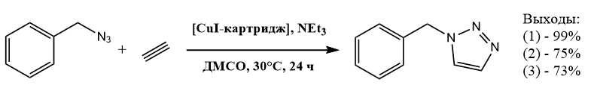В настоящей работе мы оценили возможность применения концепции избирательного набухания напечатанных изделий для получения каталитически активных структур. С помощью 3D-печати были изготовлены оболочки магнитных якорьков для пропитки напечатанных структур иодидом меди (I). Для изучения были выбраны классические материалы для 3D-печати методом FDM (PLA, PETG, ABS). Эффективность данных картриджей была оценена в реакции азид-алкинового циклоприсоединения с участием ацетилена. Картридж на основе PETG катализировал три последовательных реакции с высоким выходом, что говорит о возможности использования таких каталитических структур многократно.

Схема 1. Схема каталитической реакции с выходами каждого цикла.

*Работа выполнена при финансовой поддержке РНФ (проект № 24-73-10165).*

**Литература**

1. Alimi O. A., Meijboom R. Current and future trends of additive manufacturing for chemistry applications: a review //J. Mater. Sci. – 2021. – Т. 56. – №. 30. – С. 16824-16850.

2. Erokhin K. S., Gordeev E. G., Ananikov V. P. Revealing interactions of layered polymeric materials at solid-liquid interface for building solvent compatibility charts for 3D printing applications //Scientific Reports. – 2019. – Т. 9. – №. 1. – С. 20177.